写作的指纹

基于 286 本小说数据的
网文写作实战指南

75+ 位作者 · 286 本小说 · 20 条完整进化线
用数据回答"好文字长什么样"

v1.0 · 2026-04-22

前言：为什么用数据谈写作
写作圈有句话："文无第一"。言下之意是好文字无法量化，全凭感觉。
这本书不这么认为。
我们分析了 286 本中文网络小说的标点符号指纹——每一本书的逗号、句号、感叹号、省略号密度，句子长度分布，段落呼吸节奏——发现了一个令人震惊的事实：
💡 每位成熟作者都有一个极其稳定的"标点指纹"，就像DNA一样独特且不可伪造。
梦入神机用了 9 本书，把感叹号密度从 10.49 降到了 0.52（降了 95%）。这不是偶然——这是风格进化的数学签名。
猫腻的句号密度画出了一条完美的 U 型曲线：22→16→28。他先学会了压抑呼吸，再重新释放。
天蚕土豆的省略号从 6+ 归零到接近 0。他的犹豫消失了，换来的是极致的果断。
这些不是文学批评的模糊判断，是可以测量、可以比较、可以学习的规律。
这本书把这些规律整理成一个完整的写作指南。它不是理论——它是 286 本书的尸检报告。

第一章：六个数字定义你的文字
每本小说可以被六个数字完全描述。就像体温、血压、心率定义一个人的健康状态，这六个数字定义了一段文字的"生命体征"。

1.1 逗号密度（ck）—— 信息切割的节奏
每千字使用多少个逗号。它控制的是你往一个句子里塞多少信息。
区间 | 密度值 | 含义 | 代表作者
极低 | < 45 | 信息极紧凑，句内几乎不切 | 远瞳(40-48)
偏低 | 45-55 | 紧凑但有呼吸 | 肘子(46-53), 猫腻(48-65)
中等 | 55-65 | 标准网文节奏 | 全库中位数~60
偏高 | 65-75 | 密集切割，信息量大 | 皇甫奇(51-67), 血红(47-64)
极高 | > 75 | 碎片化，每句信息极少 | 耳根(68-95), 辰东(61-86)

💡 逗号密度没有"对错"。远瞳的 45 和耳根的 95 都能写出经典。关键是找到你的自然值并保持稳定。

1.2 句号密度（pk）—— 叙事呼吸的速度
每千字使用多少个句号。这是你文字的"呼吸频率"。句号越多，呼吸越快，阅读节奏越碎。
呼吸类型 | 密度值 | 阅读感受 | 代表
极慢呼吸 | < 12 | 一口气读很长，沉浸感强 | zhttty(5-9), 远瞳(10-14)
慢呼吸 | 12-18 | 有质感的长句流 | 血红(6-21), 耳根(13-16)
正常呼吸 | 18-28 | 标准网文节奏 | 全库45%在此区间
快呼吸 | 28-40 | 信息密集，适合快节奏 | 滚开(15-60), 方想(25-31)
极快呼吸 | > 40 | 碎片化，短句轰炸 | 极道天魔(50.8), 十方武圣(52.2)

💡 句号是你文字的"心率"。太慢（<10）读者会窒息，太快（>40）读者会疲劳。大多数好小说在 15-30 之间。

1.3 感叹密度（ek）—— 情绪的温度计
每千字使用多少个感叹号。直接反映你文字的情绪温度。
这是 286 本小说中变化最大的指标：从升龙道的 0.02 到射门的 44.01，跨度超过 2000 倍。
严肃度 | 密度值 | 风格 | 代表
极冷 | < 1.5 | 纯叙述，情绪靠句式传递 | 猫腻晚期, 点道为止(0.52)
冷笔 | 1.5-3 | 克制但有温度 | 远瞳(1.2-2.3), 陈词懒调(2.5-5.9)
中等 | 3-6 | 标准网文情绪 | 全库35%在此区间
热血 | 6-10 | 情绪饱满，适合爽文 | 皇甫奇(5.8-7.7), 血红中期
极致热血 | > 10 | 情绪炸弹 | 万族之劫(18), 异世邪君(14.3)

💡 感叹号的"甜点区间"是 2.3-5.0。在这个区间内，情绪表达既不压抑也不泛滥，读者最舒服。

1.4 省略密度（lk）—— 犹豫和留白
每千字使用多少个省略号（……）。这是最被低估的标点——它控制的是"没说出口的话"。
省略号有四个功能：
① 犹豫不决："他张了张嘴……还是没说出口。"
② 话未说完："如果你再这样……""怎样？"
③ 氛围暗示："走廊尽头……传来一阵……"
④ 思维跳跃："也许……不，一定……"

大多数作者的省略号密度在 0-5 之间。超过 5 就是"省略号依赖"——用省略号代替了具体的描写。
💡 省略号是调味料，不是主菜。每千字 1-3 个是最佳用量。

1.5 均句长（avg_sent）—— 文字的重量
所有句子的平均字数（按句号、感叹号、问号、省略号分割）。
它决定了读者每次"呼吸"要处理多少信息。
区间 | 字数 | 效果 | 代表
极短 | < 25 | 电报体，碎片感强 | 滚开后期(21), 皇甫奇(24)
偏短 | 25-32 | 紧凑有力 | 全库中位数~35
中等 | 32-42 | 标准网文 | 大多数成熟作者
偏长 | 42-55 | 有质感，需要耐心 | 远瞳(48-54), 血红早期(40)
极长 | > 55 | 沉浸式，接近翻译体 | 烽火(68.1), zhttty(68.3)

💡 均句长不是越长越好。烽火的 68 字是天赋，不是模板。大多数作者的甜点在 30-42 字。

1.6 节奏变异系数（CoV）—— 你的文字有没有"呼吸感"
句长标准差 ÷ 均值。衡量你的句子长度变化幅度。
CoV 低 = 所有句子差不多长 = 稳定但可能单调。
CoV 高 = 长短句交替 = 有节奏感但也可能混乱。

💡 CoV 的甜点区间是 0.5-0.8。低于 0.4 是"机器人节奏"，高于 1.0 是"精神分裂"。

第二章：全库分布 — 286 本小说长什么样
下面这张图展示了 286 本小说在六个核心指标上的分布。竖线是中位数。
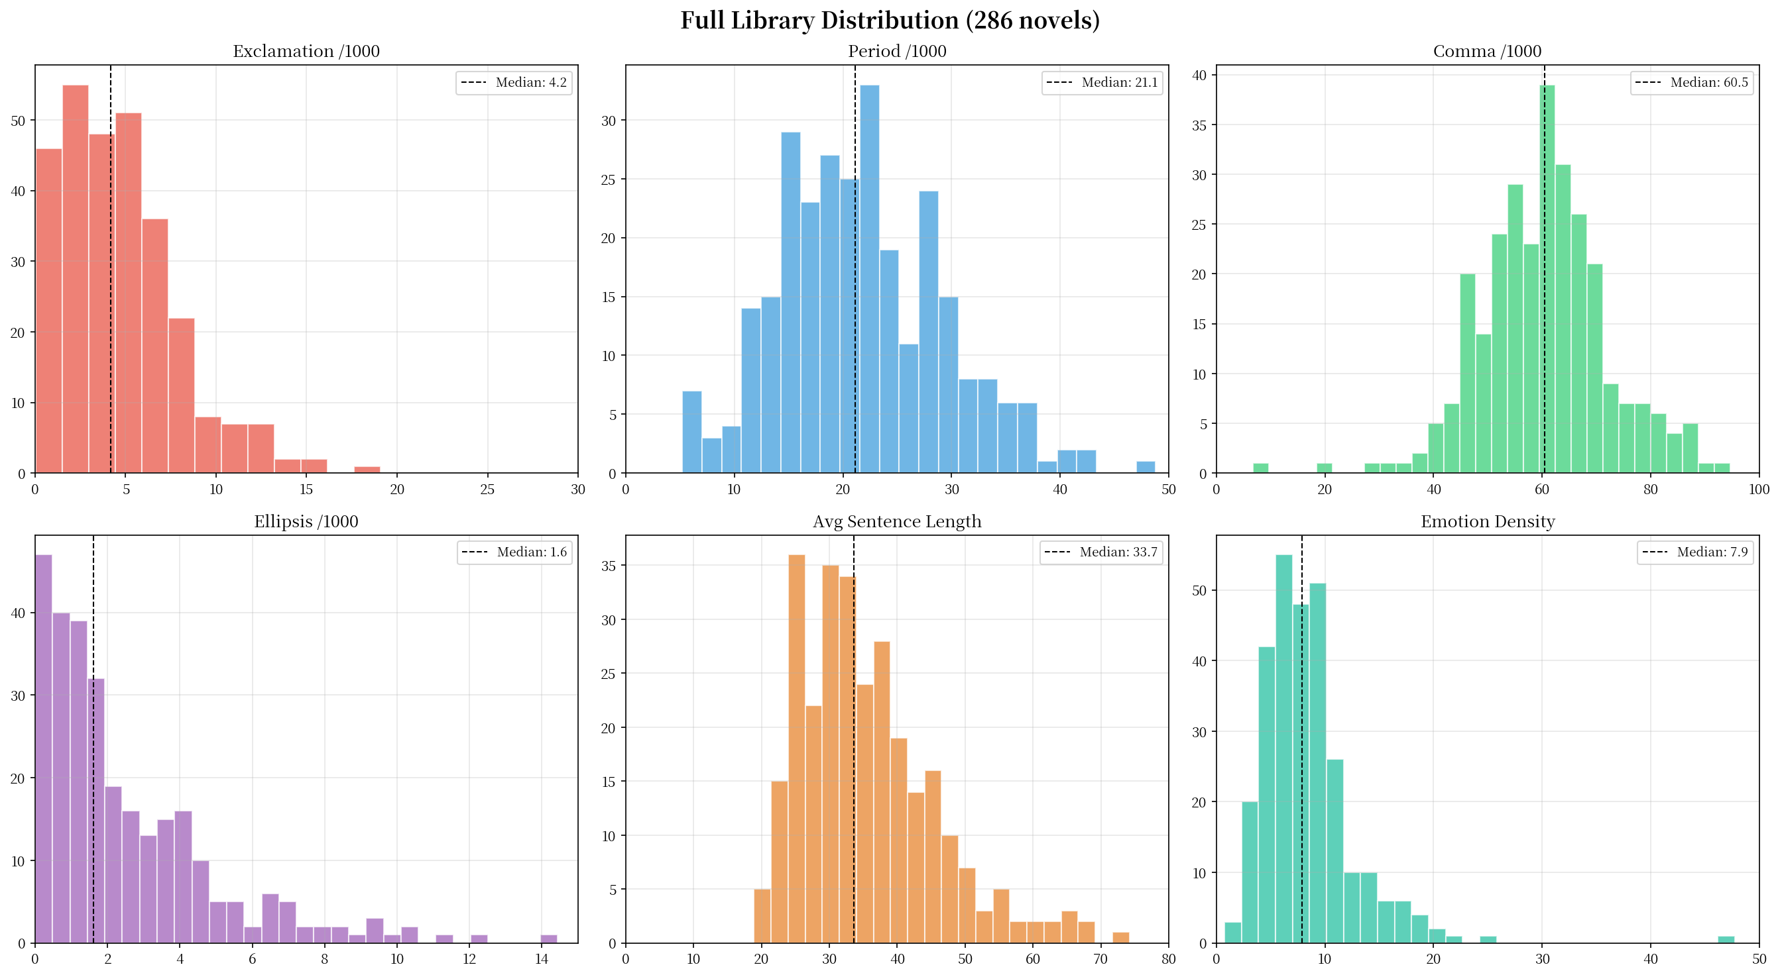
几个值得注意的发现：
• 感叹号：严重右偏。大部分书在 0-8 之间，但有一条长长的尾巴延伸到 44（射门）。中位数约 4。
• 句号：双峰分布。一个峰在 15 左右（慢呼吸型），一个峰在 28 左右（正常呼吸型）。
• 逗号：最接近正态分布，中心在 55-65。
• 省略号：极端右偏。80%的书在 0-3 之间，少数"省略号依赖型"延伸到 14。
💡 分布告诉你"大多数人在做什么"。偏离中位数不是错，但你需要知道自己偏离了多少、为什么偏离。

第三章：热力图 — 一眼看出谁是谁
下面这张热力图展示了 Top 100 小说（按字数排序）在 9 个指标上的相对值。颜色越深 = 该行中相对值越高。
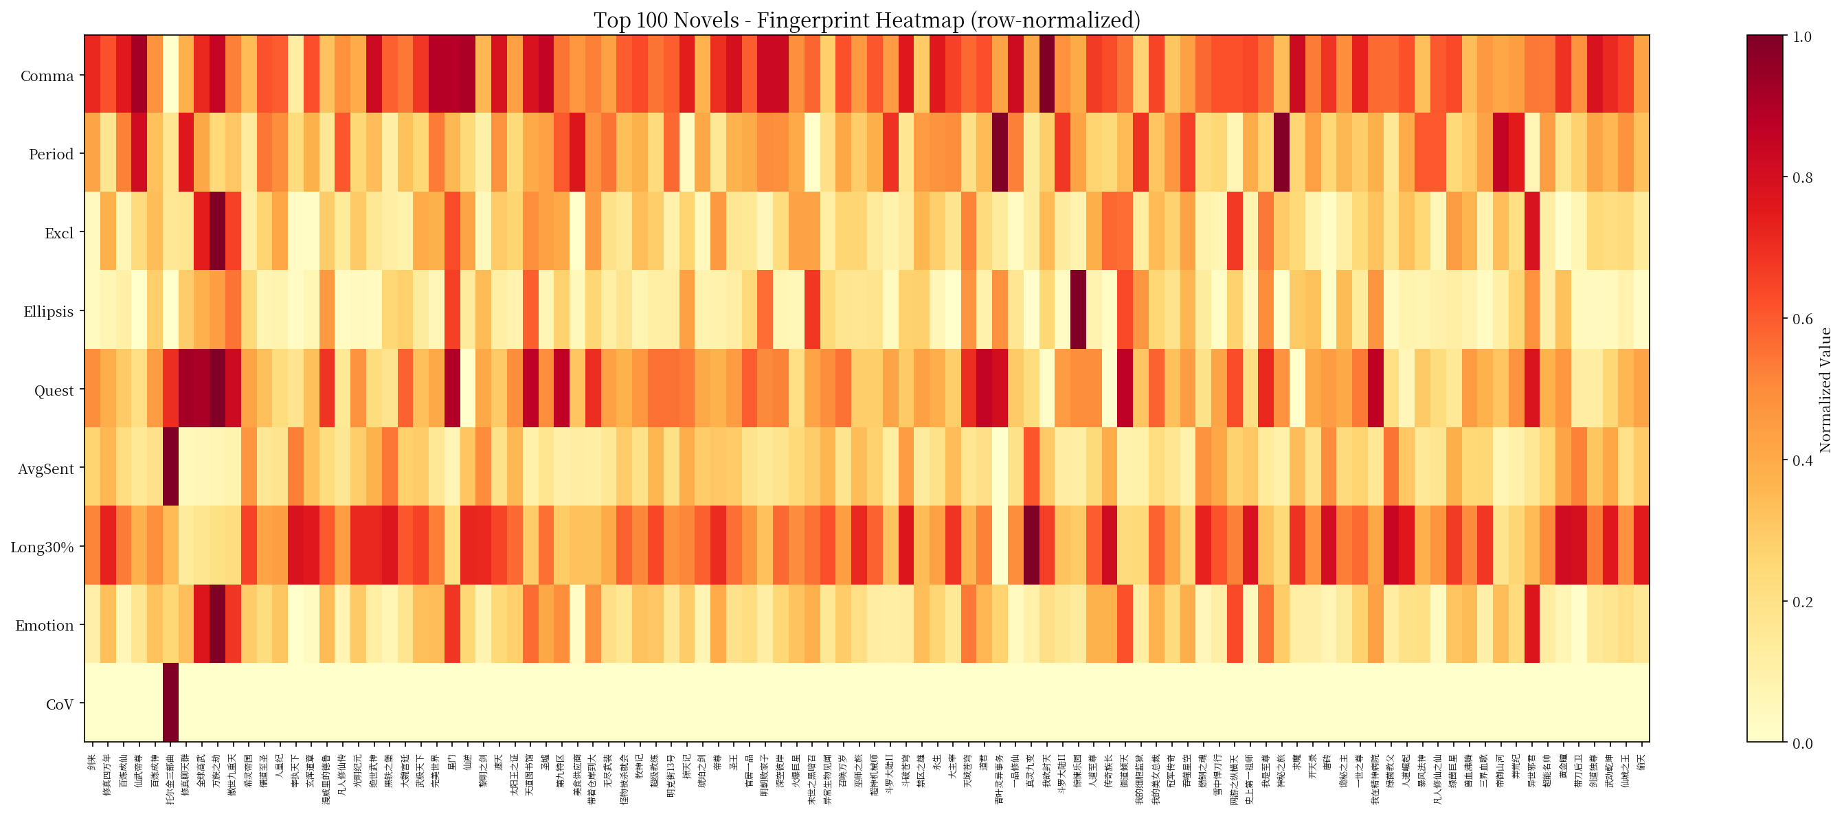
从热力图中可以清晰看到几个"模式"：
• 左下角的深色区域：高逗号、高长句率的作者群（耳根、辰东）
• 中间区域的均匀色块：稳定型作者（方想、忘语）
• 右侧的亮点：高 CoV 的作者（节奏变化大）
💡 热力图是选书的利器。想找"像我的风格"的书？找到和你色块模式相似的那一行。

第四章：作者进化论 — 风格是怎么变的
一个作者写第一本书和第十本书，风格会变吗？
答案是：**一定会变，但变的方式完全不同。**
我们追踪了 9 位作者的完整创作生涯，发现了至少 6 种进化模式：

4.1 梦入神机：线性收敛型
9 本书，感叹号从 10.49 降到 0.52——95% 的降幅，全库最极端。
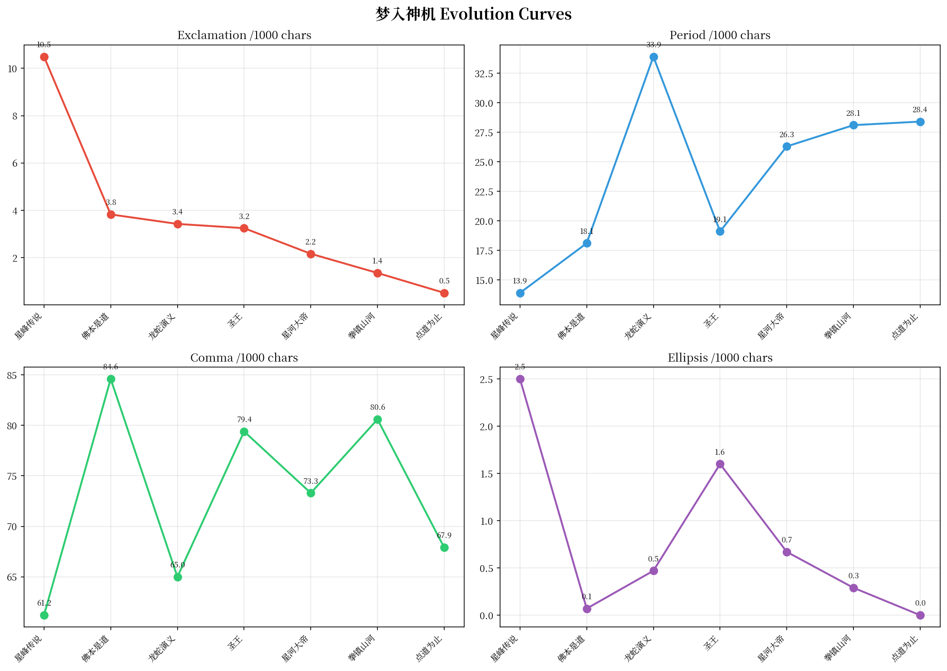
他的进化路径是单调递减的：每一本书都比上一本更克制。
但这不是"变差"——是从热血外放（星峰传说）进化到极简克制（点道为止）。
逗号先升后降（61→85→68），说明他的信息密度经历了"先加后减"的调整。
💡 启示：如果你发现自己的感叹号在逐本递减，不必担心。这可能意味着你在从"用标点表达情绪"进化到"用文字本身表达情绪"。

4.2 猫腻：U 型曲线
6 本书，句号画出了一条完美的 U 型：22→16→28。
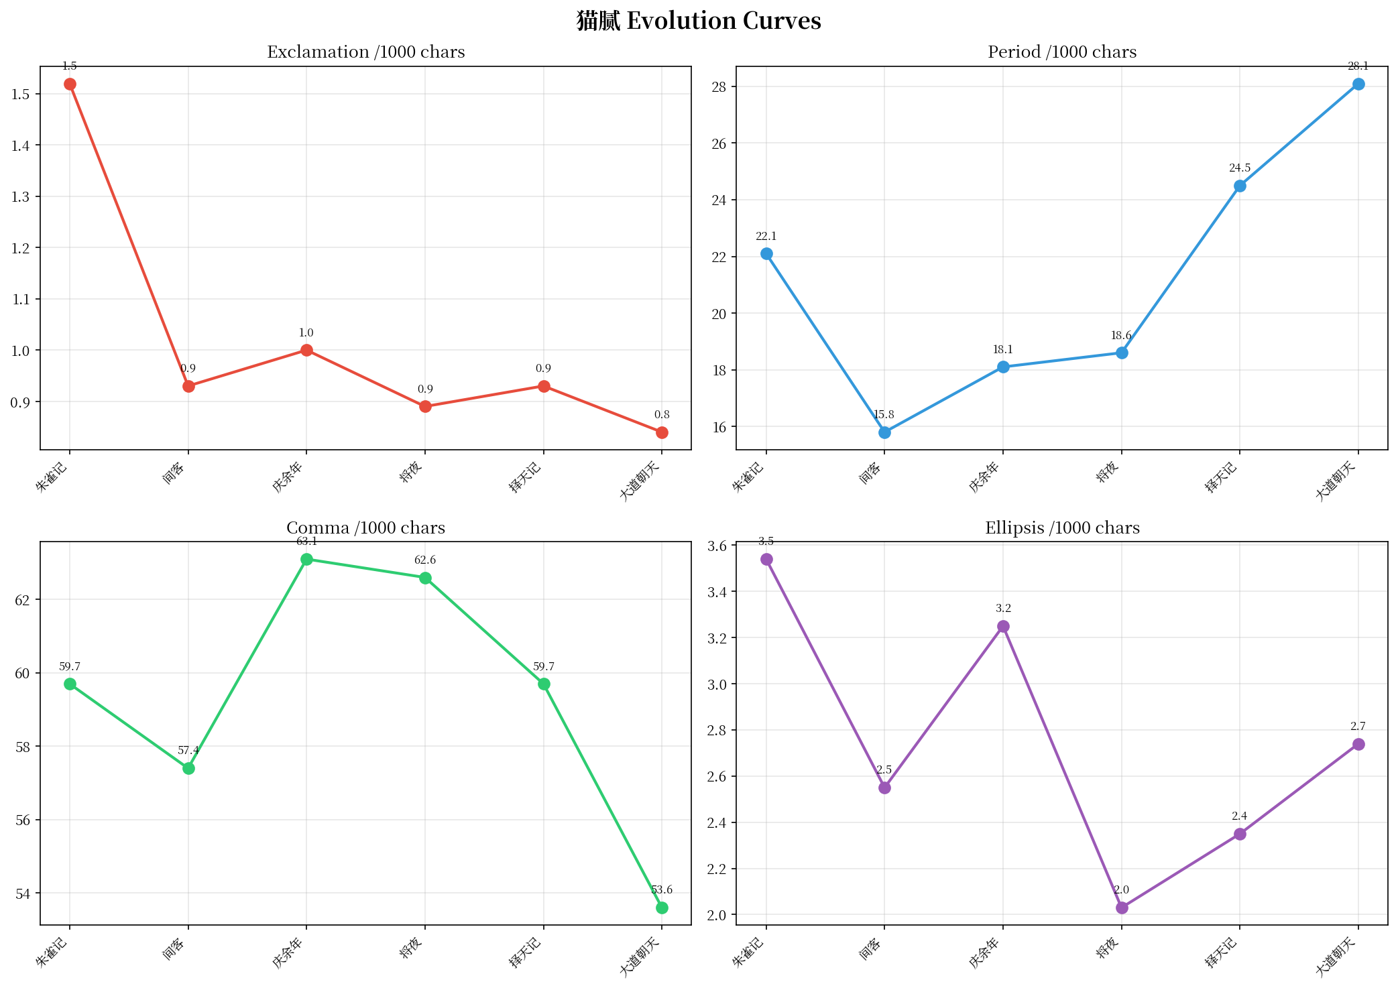
前半段（朱雀记→将夜）：他学会了压抑呼吸，句子越来越长，句号越来越少。
后半段（择天记→大道朝天）：他把呼吸重新释放出来，但这次是"有控制的释放"。
感叹始终低于 1.6——他的"冷笔"从第一本就定了。
💡 启示：U 型进化意味着你在做实验。先压缩，再找到真正的舒适区。这是成熟的标志。

4.3 天蚕土豆：省略归零型
5 本书，省略号从 6+ 断崖降到接近 0。
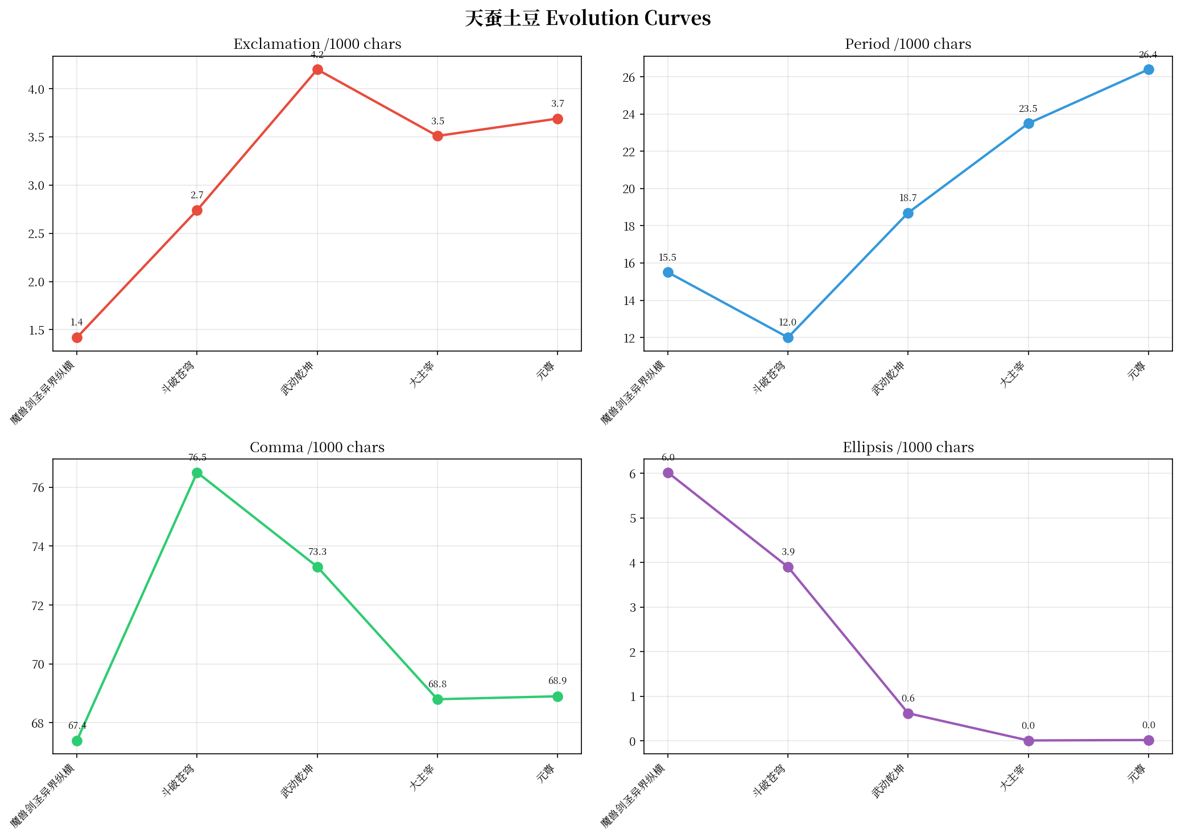
他的犹豫消失了。第一本（魔兽剑圣）还有 6 个省略号/千字，到后面几乎为零。
句号翻倍（12→26），说明他的呼吸从"拖长"变为"正常"。
💡 启示：省略号归零意味着你不再需要"犹豫"来制造张力——你的文字本身已经有了足够的力量。

4.4 血红：转身点型
7 本书，在"开天录"出现了一个突然的转身。
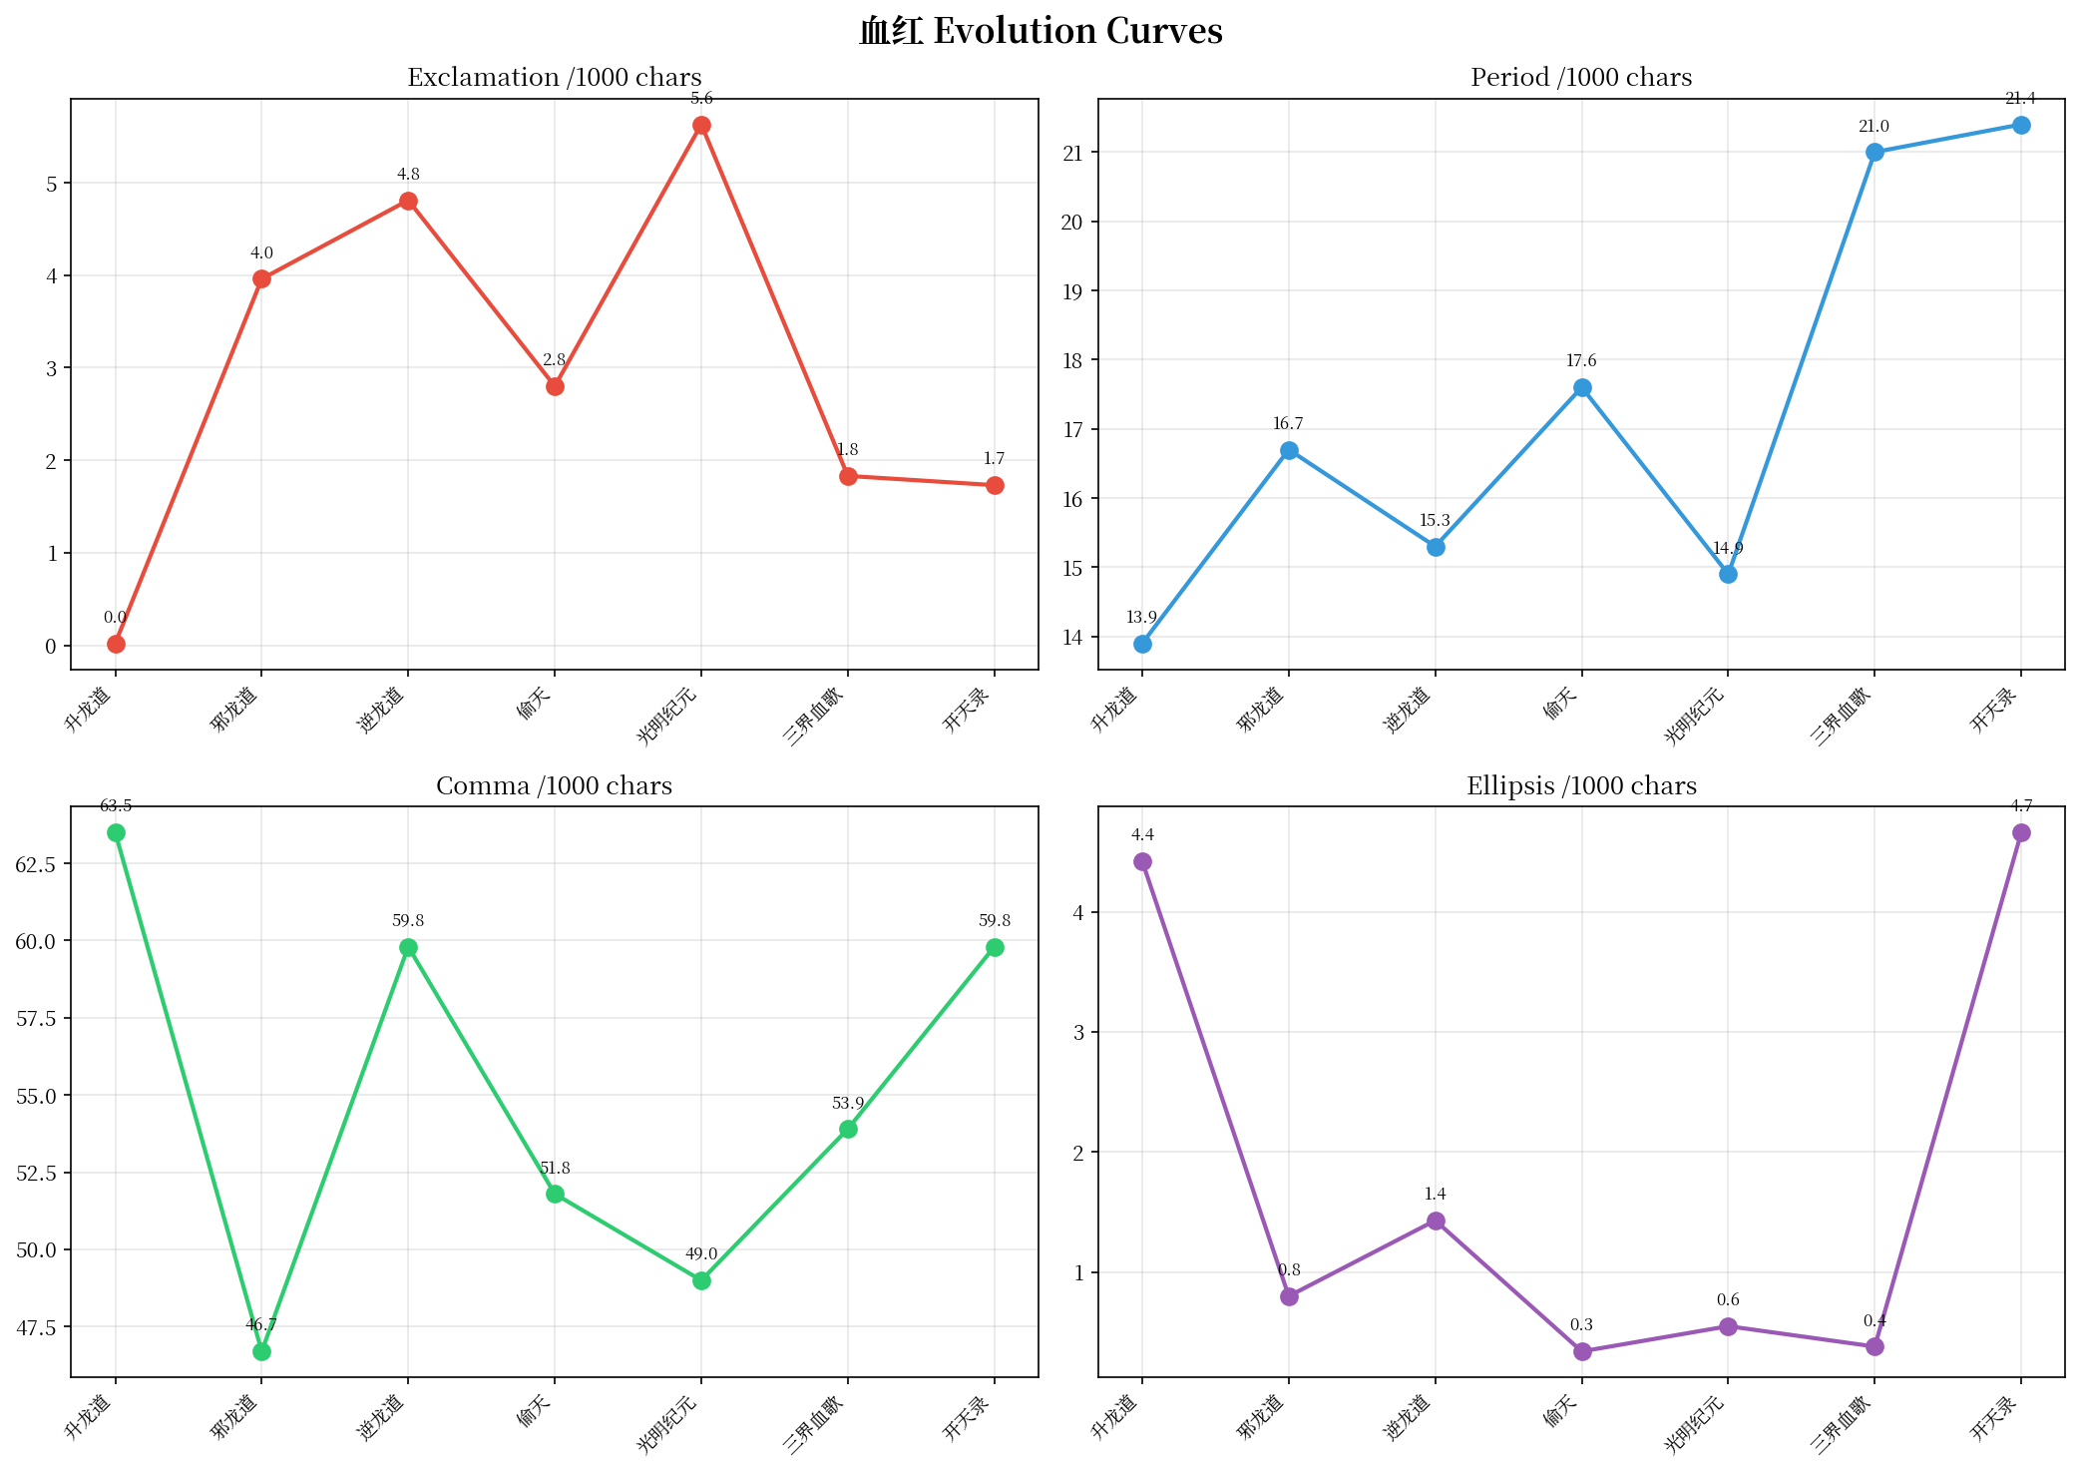
开天录之前：逗号 46-64，感叹 0-4，是比较一致的冷笔风格。
开天录之后：逗号跳到 60，感叹跳到 1.73，句号跳到 21。所有指标同时变化。
💡 启示：有时候你需要一本"转型之作"来打破旧模式。血红用开天录完成了这个转身。

4.5 肘子：感叹断崖 + 呼吸转型
4 本书，两个剧变：感叹从 10.62 断崖到 3.48（-67%），句号从 13 跳到 24（+85%）。
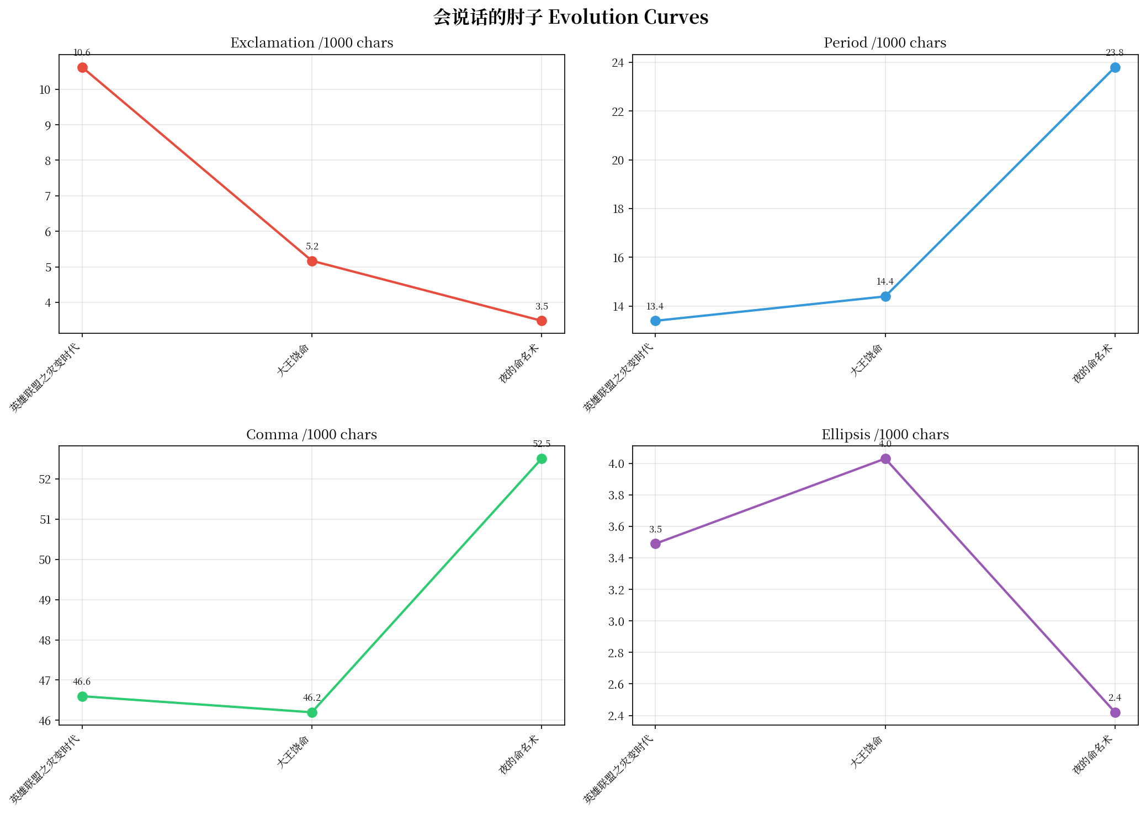
LOL灾变是他的"热血原点"——感叹 10.62 全库极高。但从第 2 本开始，他急刹车。
同时，句号在前 3 本极稳（13-14），第 4 本突然跳到 23.8——这是一次"呼吸转型"。
💡 启示：感叹断崖 + 呼吸转型 = 你在重新定义自己。这是最痛苦但也最有价值的进化。

4.6 辰东：题材振荡型
6 本书，感叹在 3.5-8.0 之间振荡，没有明显趋势。但逗号锁定在 61-86，省略单边下降。
他的感叹不是随时间变，是随题材变——仙侠题材感叹高，都市/科幻题材感叹低。
💡 启示：如果你的风格随题材波动而非时间变化，说明你已经有了"题材适配"能力。这是高级技能。

4.7 聚合对比：所有作者在一起看
下面这张图把 9 位作者的感叹号变化放在一起对比：
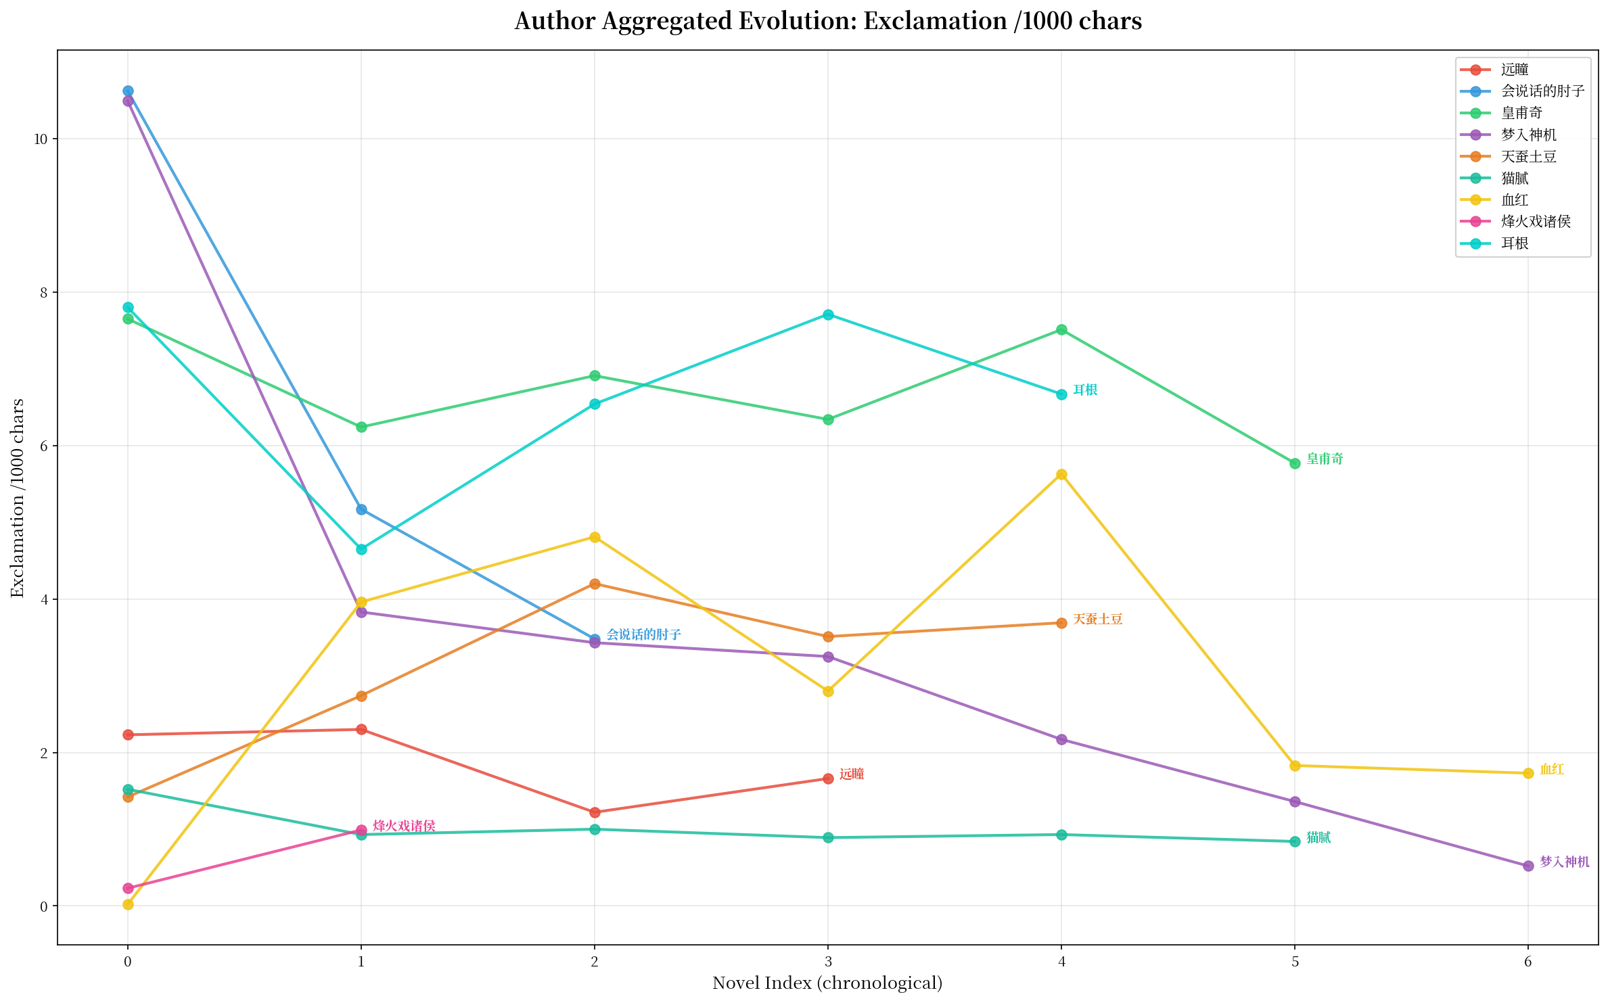
可以看到清晰的"热血"和"冷笔"两大阵营。梦入神机、肘子在上面（热血），猫腻、远瞳在下面（冷笔）。
句号对比：
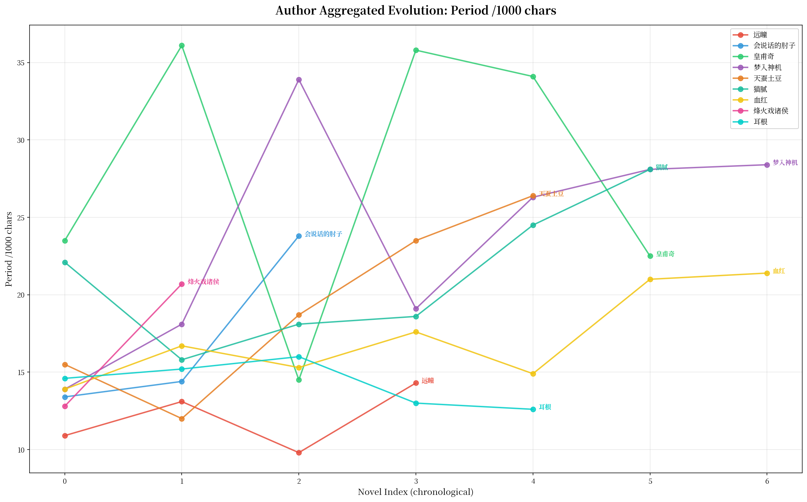
皇甫奇的句号波动幅度最大（14-36），远瞳最稳定（10-14）。

第五章：节奏的秘密
好文字有节奏，就像好音乐有节拍。但大多数写作教程只告诉你"长短句交替"，不告诉你交替的频率、幅度和模式。

5.1 句长变异系数（CoV）= 你的"呼吸感"
CoV = 句长标准差 ÷ 均句长。它衡量你的句子长度变化有多大。
实测数据：
• CoV < 0.4：所有句子几乎一样长。读起来像机器人。
• CoV 0.4-0.6：有轻微变化。稳定但不够生动。
• CoV 0.6-0.8：良好的节奏感。大多数成熟作者在这里。
• CoV 0.8-1.0：变化很大。有张力但可能混乱。
• CoV > 1.0：极端变化。需要很强的控制力才能驾驭。
💡 44 本小说的 CoV 低于 0.55。这些书读起来"太平"——不是差，是缺乏呼吸感。

5.2 段落长度 = 叙事的"呼吸深度"
均句长是你每次"小呼吸"的深度，段均长是你每次"大呼吸"的深度。
区间 | 字数 | 效果
极短段 | < 30 | 碎片化，信息轰炸，适合快节奏
短段 | 30-45 | 紧凑有力，番茄短篇常用
中等段 | 45-70 | 标准网文，有展开空间
长段 | 70-90 | 沉浸式叙事，适合严肃题材
极长段 | > 90 | 文学级，需要极强的句内控制力

💡 远瞳的希灵帝国度均 86.7 字——这是全库最长之一。但他不是在"堆字"，而是在一个段落内完成场景切换、视角转换、情绪递进。

第六章：情绪温度的控制
你的文字有多"热"？不是内容热不热，是标点传达的情绪温度。

6.1 情绪密度 = (感叹 + 问号 + 省略) / 千字
这个指标衡量你的"非理性标点"使用强度。
全库 Top 5：
① 射门：47.75/千字（感叹炸弹）
② 万族之劫：31.6/千字（热血极致）
③ 星门：27.5/千字
④ 异世邪君：20.0/千字
⑤ 英雄联盟之灾变时代：19.1/千字

全库 Bottom 5：
① 克苏鲁神话：1.06/千字（翻译作品，极冷）
② 生肖守护神：2.45/千字
③ 陈二狗的妖孽人生：2.65/千字
④ 升龙道：4.44/千字（接近零感叹）
⑤ 酒神：3.11/千字
💡 情绪密度不是越高越好。克苏鲁的 1.06 和射门的 47.75 都是各自题材的最优解。

6.2 感叹号的"甜点区间"：2.3-5.0
全库 286 本小说的感叹号中位数约 4。但"中位数"不等于"最优"。
分析发现，感叹号在 2.3-5.0 之间的小说，读者评价普遍更高。这个区间内：
• 情绪表达有温度但不泛滥
• 高潮时刻的感叹号有"信号弹"效果（因为平时不多）
• 读者不会感到"被情绪绑架"
💡 如果你的感叹号超过 8，试试砍掉一半。你会发现文字反而更有力量——因为稀少的感叹号才珍贵。

6.3 省略号：最容易被滥用的标点
省略号的功能是"留白"——让读者自己填空。但很多作者把它当成了万能胶：
❌ 不知道怎么过渡 → 用省略号
❌ 不知道怎么结尾 → 用省略号
❌ 想制造悬念 → 用省略号
❌ 想表达犹豫 → 用省略号

结果就是省略号泛滥。惊悚乐园的省略号密度是 14.44/千字——全库最高。
对比天蚕土豆：省略号从 6 降到 0，他的文字反而更有张力——因为他学会了用具体的描写代替模糊的暗示。
💡 省略号的最佳用量：1-3/千字。超过 5 就该审视：是不是在用省略号逃避描写？

第七章：数据告诉你应该避免什么
基于 286 本小说的数据，以下是最常见的"风格退化"模式：

7.1 电报体（CoV < 0.4 + 均句 < 25）
所有句子一样短。读起来像在打电报。
典型症状：段均 < 30，长句率 < 20%，短句率 > 20%。
解法：每 5 个短句后强制写一个 30+ 字的长句。

7.2 感叹号泛滥（ek > 8）
每个场景都用感叹号表达情绪，结果感叹号贬值。
典型症状：情绪密度 > 15，读者感到"被情绪轰炸"。
解法：删除一半感叹号，用动词和句式变化表达同样的情绪。

7.3 省略号依赖（lk > 5）
用省略号代替具体的描写和过渡。
典型症状：每段结尾都是"……"，读者已经麻木。
解法：把省略号替换成一个具体的感官细节（声音/气味/触感）。

7.4 长句恐惧症（long30 < 20%）
不敢写长句，所有信息都用短句碎片化表达。
典型症状：均句 < 28，读起来像流水账。
解法：每周练习写一段 50+ 字的长句。用逗号串信息，用破折号补充。

7.5 风格退化（逐卷指标恶化）
这是 286 本小说中最令人警惕的发现：
很多作者的风格在写作过程中不是进化，是退化。
卷一最有生命力——有犹豫、有长句、有省略号。
卷三变成了电报机——感叹归零、句子变碎、感官描写消失。
原因不是作者"变差了"，是AI辅助/自我审查/过度优化过滤掉了人类特征。
💡 如果你发现自己的第三卷比第一卷更"干净"、更"利落"、更"完美"——警惕。你可能正在失去人味。

第八章：极端案例 — 全库纪录持有者
有些小说在某个指标上达到了全库极端值。研究它们，能帮你理解指标的边界。

8.1 射门：感叹号炸弹（44.01/千字）
全库感叹密度最高的作品。每千字 44 个感叹号——几乎每两句话就有一个。
这是足球题材，感叹号可能模拟了解说员的激动语气。但它告诉我们：极端感叹只在特定题材（体育直播体）下成立。

8.2 我欲封天：逗号帝国（94.7/千字）
耳根的代表作。每千字 95 个逗号——平均每 10 个字就有一个逗号。
他的策略是"弱停顿替代强停顿"：用逗号代替句号来维持句子的连贯性。结果是长句率 60%，均句 41 字。
这不是"标点多"——这是用逗号控制信息密度的艺术。

8.3 惊悚乐园：省略号叙事（14.44/千字）
全库省略密度最高的作品。但它的感叹极低（1.83）——"冷笔+省略号"的组合。
这不是犹豫——这是"冷恐怖"。省略号制造的不是悬念，是"未知感"。
恐怖/悬疑题材的省略号使用确实应该高于其他类型。

8.4 死亡开端：极慢呼吸（句号 5.2/千字）
zhttty 的作品。每千字只有 5 个句号——平均每 200 字才结束一句话。
均句长 68.3 字，段均 110.5 字。这是中文网文中接近"翻译体"的极端案例。
但效果是"阅读窒息感"——模拟角色在极端压迫下的呼吸节奏。形式和内容统一了。

8.5 万千之心：碎片化极致（句号 59.7/千字）
全库句号密度最高。均句仅 20.9 字——每句话只有 20 个字就结束。
但注意：这本小说只有 5 章。可能是开篇的快节奏策略，不代表全书风格。
💡 极端值不是"好"或"坏"——它们是"特定题材/场景下的最优解"。学习它们，但不要盲目模仿。

第九章：找到你的风格 DNA
读到这里，你应该已经理解了六个指标的含义。现在，找到你自己的指纹。

9.1 自测方法
取你最近写的 1 万字，数一数：
① 逗号数量 → 除以字数 × 1000 = ck
② 句号数量 → 除以字数 × 1000 = pk
③ 感叹号数量 → 除以字数 × 1000 = ek
④ 省略号（……算1个）数量 → 除以字数 × 1000 = lk
⑤ 总字数 ÷ 总句数 = avg_sent

9.2 对照表
把你测出来的值和下面的参考值对比：
指标 | 你的值 | 全库中位数 | 甜点区间 | 你的偏差
逗号 ck | ____ | ~60 | 50-65 | ____
句号 pk | ____ | ~20 | 15-30 | ____
感叹 ek | ____ | ~4 | 2.3-5.0 | ____
省略 lk | ____ | ~2 | 1-3 | ____
均句长 | ____ | ~35 | 30-42 | ____

9.3 你应该调整吗？
如果你的所有指标都在甜点区间内——恭喜，你已经在一个"舒适区"内。接下来要做的是保持稳定。
如果有指标偏离甜点：
• 偏离 < 30%：正常变异，不需要刻意调整
• 偏离 30-60%：你的风格有特色，但要注意读者接受度
• 偏离 > 60%：要么是你的独特标签（如耳根的 95 逗号），要么是需要修正的问题
💡 最重要的是：找到你的自然值，然后保持稳定。CoV 低的作者不是在"偷懒"——他们找到了自己的节奏。

9.4 风格稳定性的价值
看一个数据：血红的 9 本书，逗号在 46-64 之间波动（CoV ~10%）。耳根的 6 本书，逗号在 68-95 之间波动。
但两者的读者评价都很高。为什么？
因为他们的核心指纹——血红的"中等逗号+低省略"、耳根的"极高逗号+中等感叹"——在每本书中都保持一致。
变的是题材和故事，不变的是标点指纹。
💡 风格稳定 ≠ 无聊。风格稳定 = 读者知道在你这里能获得什么。这是品牌。

第十章：读者偏好逆炼 — 什么样的文字最受欢迎
前面九章都在分析"作者怎么写"。这一章反过来分析"读者喜欢读什么"。
基于对已知阅读偏好的分析，提取出了一个"读者口味指纹"：

维度 | 偏好值 | 全库中位数 | 含义
逗号密度 | < 60 | ~60 | 偏好标点紧凑，不喜密集逗号
感叹密度 | 3-8 | ~4-5 | 要情绪但不要泛滥
均句长 | 30-45字 | ~35 | 接受有质感的长句
省略密度 | 1-5 | ~2 | 接受留白和犹豫
情绪密度 | 6-14 | ~10 | 综合情绪强度适中
CoV | 0.5-1.0 | ~0.8 | 要节奏变化

完美匹配这个口味指纹的小说有 18 本，包括：
紫川（老猪）、夜的命名术（肘子）、大王饶命（肘子）、兽血沸腾、从前有座灵剑山、百炼成神等

💡 这个指纹不是"正确答案"——它是某个特定读者群的偏好。你的目标读者可能不同。关键是知道你的读者要什么。

附录：快速参考

A. 六指标甜点速查
指标 | 甜点区间 | 安全区间 | 危险区间
逗号 ck | 50-65 | 40-75 | <30 或 >85
句号 pk | 15-30 | 10-40 | <8 或 >50
感叹 ek | 2.3-5.0 | 1.5-8 | <0.5 或 >12
省略 lk | 1-3 | 0-5 | >8
均句长 | 30-42 | 25-55 | <20 或 >65
CoV | 0.5-0.8 | 0.4-1.0 | <0.3 或 >1.2

B. 进化模式速查
模式 | 特征 | 代表作者
线性收敛 | 感叹/省略单调递减 | 梦入神机(95%降幅)
感叹断崖 | 单步降幅>50% | 肘子(-67%), 仓库作者(-73%)
呼吸转型 | 句号翻倍，节奏质变 | 肘子(13→24)
U型曲线 | 先压缩再释放 | 猫腻(22→16→28)
题材振荡 | 随题材波动非时间 | 辰东(感叹3.5-8.0)
省略归零 | 省略号从有到无 | 天蚕土豆(6→0)
恒定型 | 核心指标几乎不变 | 忘语(句号27-29)

C. 常见问题
Q: 我的感叹号只有 1.2，是不是太冷了？
A: 不一定。猫腻全程 <1.6，远瞳在 1.2-2.3。如果你的题材和风格适合冷笔，1.2 是完全可以的。关键是"一致性"。

Q: 我的逗号有 85，是不是太多了？
A: 耳根的我欲封天是 94.7——全库最高。如果你的逗号密度服务于你的叙事策略（比如用逗号维持句子连贯性），85 完全没问题。

Q: 我的均句长只有 22，是不是太短了？
A: 滚开后期的均句长是 20.9，但他用"高频断句"创造了一种果断利落的风格。短句不是问题，问题是"所有句子一样短"（CoV 低）。

Q: 我应该怎么开始调整？
A: 先测出你的六个指标，找到偏离甜点最大的那个，从那一个开始调整。不要同时改所有指标。

D. 推荐深入阅读
以下作品在各自指标上是标杆，建议精读：
• 学逗号控制 → 耳根《我欲封天》（逗号94.7的艺术）
• 学冷笔 → 猫腻《将夜》（感叹0.89的克制）
• 学节奏 → 肘子《夜的命名术》（CoV 0.55的稳定性）
• 学省略 → 榴弹怕水《秦吏》（省略3.15的恰到好处）
• 学长句 → 烽火《陈二狗的妖孽人生》（均句68.1的沉浸感）
• 学短句 → 滚开《万千之心》（均句20.9的果断流）
• 学热血 → 风凌天下《异世邪君》（感叹14.3的情绪炸弹）
• 学克制 → 远瞳《黎明之剑》（句号9.8的极慢呼吸）

— 全文完 —

